

Commune d’Herbeumont
Rue Lauvaux 27, 6887 Herbeumont
Contact : Service travaux
M. Frédéric MAILLARD
061/210.335 – communeherbeumont@herbeumont.be

Annexe 2

Formulaire de demande
Prêt de matériel communal
Les demandes de réservation doivent être introduites au minimum 60 jours (avec le formulaire de déclaration d’organisation d’événement).
Ce délai ne garantit pas la disponibilité du matériel.
Le demandeur garant (prénom et nom)
introduit la demande pour
Dénomination exacte de l’organisation ou du client
Rue et n°
Code postal et localité :
Personne de contact
Prénom et nom :
Tél./GSM :
E-mail :
Adresse de facturation, le cas échéant (matériel déterioré)
Nom
Rue et n°
Code postal et localité :
Dénomination de l’activité :
Qui aura lieu du (date et heure) au (date et heure)
À (lieu précis).
Période de prêt souhaitée : du au
Le matériel sera placé sous la responsabilité du demandeur qui devra obtenir toutes les autorisations nécessaires.
Location de matériel
Catégorie | Type | Image | Nombre max. | Dimensions (mm) | Prix TVAC | Nombre demandé | Nombre octroyé
Panneaux interdiction - C | Sens interdit - C1 |  | 5 | 700 | 45,00 €
  
Panneaux interdiction - C | Accès interdit sauf circulation locale - C3 | 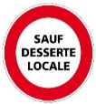 | 2 | 700 + 400 | 45€ + 25€
Panneaux interdiction - C | Interdit aux voitures - C5 |  | 1 | 700 | 45,00 €
Panneaux interdiction - C | Interdit aux voitures et motos - C5 |  | 1 | 700 | 45,00 €
Panneaux interdiction - C | Interdit aux piétons - C19 | 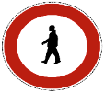 | 9 | 700 | 45,00 €
Panneaux interdiction - C | Interdit aux véhicules de plus de 3,5 T - C21 | 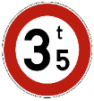 | 2 | 700 | 45,00 €
Panneaux interdiction - C | Interdit aux camions (transport de marchandises) - C23 | 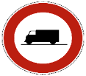 | 1 | 400 | 25,00 €
Panneaux interdiction - C | Interdiction de tourner à gauche - C31A |  | 2 | 700 | 45,00 €
Panneaux interdiction - C | Interdiction de tourner à droite - C31B |  | 2 | 700 | 45,00 €
Panneaux interdiction - C | Vitesse limitée à 30 - C43 | 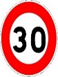 | 14 | 700 | 45,00 €
Panneaux interdiction - C | Vitesse limitée à 50 - C43 | 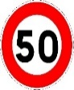 | 4 | 700 | 45,00 €
Panneaux interdiction - C | Vitesse limitée à 70 - C43 | 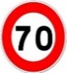 | 3 | 700 | 45,00 €
Panneaux interdiction - C | Accès interdit aux chiens | 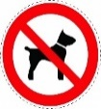 | 1 | 700 | 45,00 €
Panneaux interdiction - C | Interdit aux chiens de faire caca |  | 2 | 700 | 45,00 €
Panneaux interdiction - C | Interdiction de passage suite au dégel |  | 2 | 700 | 45,00 €
Panneaux interdiction - C | Interdiction de jouer au ballon |  | 2 | 400 | 25,00 €
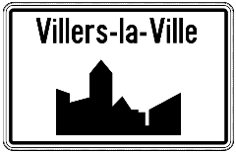
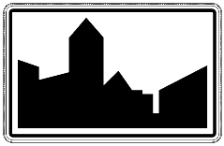



Panneaux danger (A) | Pente descendante de 10% - A3 |  | 1 | 700 | 35,00 €
Panneaux danger (A) | Pente ascendante de 10% - A5 |  | 2 | 700 | 35,00 €
Panneaux danger (A) | Rétrécissement de la chaussée - A7A |  | 2 | 700 | 35,00 €
Panneaux danger (A) | Rétrécissement de la chaussée sur la gauche - A7B |  | 2 | 700 | 35,00 €
Panneaux danger (A) | Rétrécissement de la chaussée sur la droite - A7C |  | 5 | 700 | 35,00 €
Panneaux danger (A) | Cassis/dos d'âne - A13 |  | 7 | 700 | 35,00 €
Panneaux danger (A) | Chaussée glissante - A15 |  | 1 | 400 | 25,00 €
Panneaux danger (A) | Endroit fréquenté par les enfants - A23 |  | 2 | 400 | 25,00 €
Panneaux danger (A) | Travaux - A31 |  | 11 | 700 | 35,00 €
Panneaux danger (A) | Danger (non défini) - A51 |  | 4 | 700 | 35,00 €
Panneaux priorité (B) | Cédez le passage - B1 |  | 2 | 700 | 35,00 €
Panneaux priorité (B) | Priorité de passage - B15E |  | 1 | 700 | 35,00 €
Panneaux priorité (B) | Passage étroit (priorité aux usagers venant en face) - B19 |  | 4 | 700 | 45,00 €
Panneaux priorité (B) | Passage étroit - B21 | 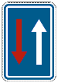 | 4 | 400/600 | 30,00 €
Panneaux obligation (D) | Suivre la direction indiquée par la flèche (en bas à gauche - DC |  | 10 | 6x700 / 4x400 | 45,00 €
Panneaux obligation (D) | Tenir les chiens en laisse | 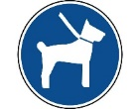 | 1 | 700 | 45,00 €
Panneaux indication (F) | Agglomération Martilly - F1A |  | 1 | 900/600 | 75,00 €
Panneaux indication (F) | Agglomération Herbeumont - F1B |  | 1 | 900/600 | 75,00 €
Panneaux indication (F) | Voie à sens unique - F19 |  | 1 | 400 | 25,00 €
Panneaux indication (F) | Signal de direction Menugoutte - F29 |  | 1 | 1250x300 | 45,00 €
Panneaux indication (F) | Signal de direction Martilly - F29 |  | 1 | 1250x300 | 45,00 €
Panneaux indication (F) | Déviation gauche - F41 |  | 5 | 1250x300 | 45,00 €
Panneaux indication (F) | Déviation droite - F41 |  | 7 | 1250x300 | 45,00 €
Panneaux indication (F) | Déviation double -F41 |  | 3 | 1250x300 | 45,00 €
Panneaux indication (F) | Voie sans issue - F45 | 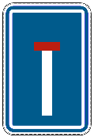 | 4 | 400/600 | 30,00 €
Panneaux indication (F) | Parking gauche (fond orange) | fond blanc Police + logo | 2 | 1250x300 | 45,00 €
Panneaux indication (F) | Parking droite (fond orange) | fond blanc Police + logo | 2 | 1250x300 | 45,00 €
Panneaux indication (F) | Panneau directionnel |  | 1 | 1250x300 | 45,00 €
  Herbeumont +3T
Panneaux indication (F) | Point de rassemblement (E007) | 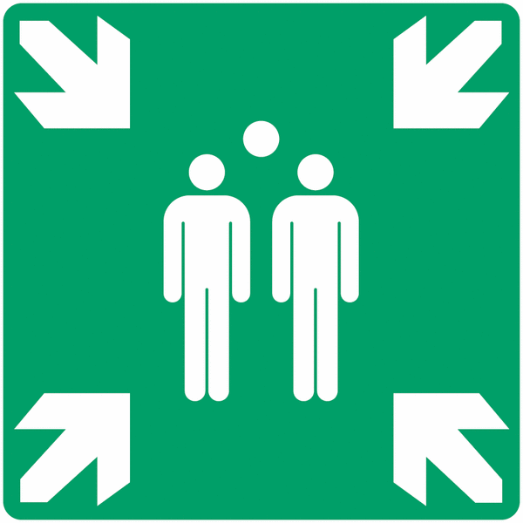 | 4 | 400 | 30,00 €
Panneaux indication (F) | Parking vélo électrique | 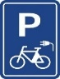 | 4 | 400x600 | 30,00 €
Panneaux indication (F) | Police (flèche vers droite) |  | 1 | 1250x300 | 45,00 €
Panneaux indication (F) | Police (fléche vers gauche) |  | 2 | 1250x300 | 45,00 €
Panneaux additionnels (G) | 30m - GA |  | 1 | 700x200 | 30,00 €
Panneaux additionnels (G) | 50m - GA |  | 1 | 700x200 | 30,00 €
Panneaux additionnels (G) | 100m - GA |  | 2 | 700x200 | 30,00 €
Panneaux additionnels (G) |  |  | 1 | 700x200 | 30,00 €
  130m - GA
Panneaux additionnels (G) | 200m - GA | 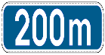 | 3 | 700x200 | 30,00 €
Panneaux additionnels (G) | 400m - GA |  | 1 | 700x200 | 30,00 €
Panneaux additionnels (G) | 500m - GA |  | 1 | 700x200 | 30,00 €
Panneaux additionnels (G) | 1,5 km - GA | 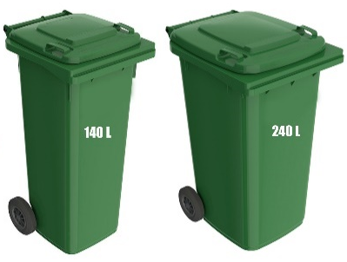 | 1 | 700x200 | 30,00 €
Panneaux additionnels (G) | 2,2km - GA |  | 3 | 700x200 | 30,00 €
Panneaux additionnels (G) | Panneau travaux - indicateur de dates | 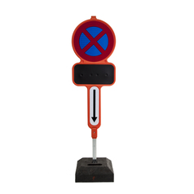 | 5 | 1500x435 | 56,00 €
Panneaux stationnement (E) | Stationnement interdit - E1 |  | 4 | 1x400 - 3x700 | 25/45
Panneaux stationnement (E) | Arrêt et stationnement interdits - E3 |  | 15 | 10x400 - 5x700 | 25/45
Panneaux stationnement (E) | Stationnement autorisé - E9A | 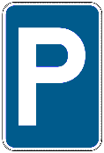 | 10 | 400/600 | 30,00 €
Conteneurs poubelles | 770 litres |  | 14 |  | 245,00 €
Conteneurs poubelles | 240 litres | 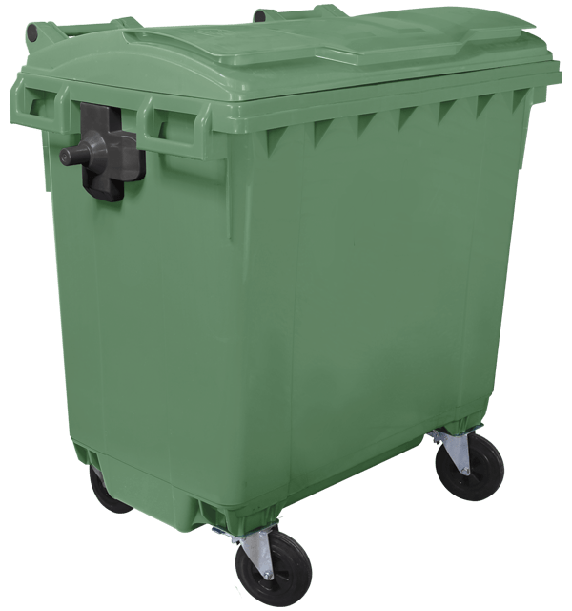 | 12 |  | 55,00 €
Conteneurs poubelles | 140 litres |  | 8 |  | 45,00 €
Conteneurs poubelles | 140 litres (verts) |  | 11 |  | 45,00 €
 | Ilot de tri (1 conteneur 240 l PMC et 1 conteneur 240 l FR) |  | 5 |  | 101,50€
Balisage et matériel de sécurité  !  Pour les barrières nadar, n’indiquer que le nombre nécessaire à votre organisation, hors barrières liées à la signalisation routière (celles-ci seront ajoutées d’office par le service travaux suivant les panneaux de signalisations fournis) | Petit cône | 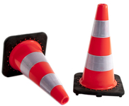 | 9 | 450 | 10,00 €
 | Grand cône |  | 5 | 750 | 20,00 €
 | Balise zebra transversal |  | 5 | 1000x250 | 35,00 €
 | Balise zebra horizontal |  | 5 | 1000x70 | 22,00 €
 | Barrière NADAR 2m (15kg) |  | 67 | 2000 | 55,00 €
 | Barrière NADAR 2m50 (17kg) |  | 50 | 2500 | 67,00 €
 | Balise autorelevable verte | 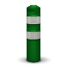 | 6 | 735x200 | 40,00 €
 | Lampe de chantier | 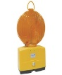 | 29 |  | 15,00 €
 | Pile pour lamps de chantier |  | 18 |  | 5,00 €
 | Bande réflechissante jaune pour poteau | 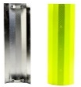 | 2 | 700 | 70,00 €
Matériel évènementiel | Tonnelles |  | 2 | 3000x3000 | 700,00 €
 | Tonnelles |  | 2 | 3000x6000 | 870,00 €
 | Table mange-debout, fournie avec colson pour la stabiliser |  | 4 | 700 | 80,00 €
 | Housse table mange-debout |  | 4 |  | 15,00 €

Attention : en cas d’arrêté de police ou à la demande du Collège communal, des panneaux de signalisation routière pourront être ajoutés suivant un plan de signalisation qui vous sera transmis. Ces panneaux seront fournis par le service travaux communal (et placés aux abords des différents endroits repris dans le plan de signalisation), mais devront être mis en place/retirés sous votre entière responsabilité, afin de respecter la sécurité de l’évènement et des alentours de l’événement.
Pour tout ce qui concerne spécifiquement la signalisation routière, vous ne devez pas reprendre les panneaux dans le formulaire de prêt de matériel. N’indiquez que les panneaux utiles à votre organisation propre (ex. pour interdire ou délimiter le parking dans une zone de votre site, interdire le stationnement à certains endroits de votre site, …) et non ceux relatifs à la circulation/réservation ou interdiction de parking, sur la voie publique.

!!! Pour rappel, les nombres d’exemplaires pour chaque matériel est le nombre maximum à disposition de la commune. Il se peut qu’au moment de la demande, une partie du matériel soit déjà utilisé ou réservé, raison pour laquelle le nombre d’exemplaires mis à disposition de l’organisateur peut varier par rapport au nombre demandé. !!!

Transport et placement du matériel
Enlèvement - placement par vos soins
(enlèvement à l’adresse suivante : rue Lauvaux 27, 6887 Herbeumont – atelier du service travaux)
Et/ou
Transport du matériel par le personnel communal – placement par vos soins
Adresse de livraison:

Remarques du client

Date de la commande, nom et signature

En signant ce document vous déclarez avoir pris connaissance du règlement de mise à disposition de matériel communal pris par le Conseil communal le …………..

Enlèvement - Livraison | Restitution
Le (date et heure)  A (lieu)  Remarques  L’emprunteur ⁽¹⁾ Pour la Commune  Prénom et Nom Prénom et nom  Signature Signature  1. En cas d’absence de l’organisateur, le bon signé par le seul agent communal fait foi. | Le (date et heure)  A (lieu)  Remarques ⁽²⁾  L’emprunteur ⁽³⁾ Pour la Commune  Prénom et Nom Prénom et nom  Signature Signature  2. La non restitution du matériel entraînera une indemnité au demandeur.  3. En cas d’absence de l’organisateur, le bon signé par le seul agent communal fait foi.

Cadre réservé à l’Administration communale

Référence de la demande de manifestation
Collège du
Arrêté(s) de police lié(s) à cette demande
Facturation pour dégâts/non restitution : Oui Non

